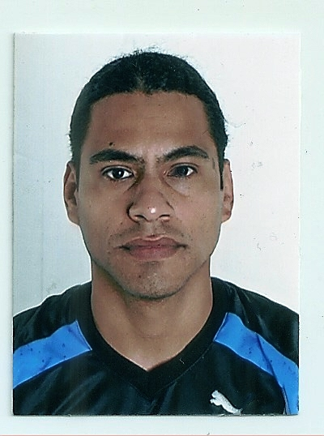
José Luis Da Silva Barbosa
R:Joaquim de Almeida Lopes 208 Bairro:Ermo Guaiba Fone: 99075310 hab:AB

OBJETIVO
Area: Administrativa logística e ( estagio )
FORMAÇÃO
superior em logística_ ftec porto alegre ( cursando noite,inicio junho /2014 )
Técnico em logística_ Escola técnica Lafayette porto alegre ( concluído 2011 )
Técnico em Administração _ Instituto Gomes Jardim guaíba ( concluído 2006 )
EXPERIÊNCIA PROFISSIONAL

- CD - centro distribuição da Zero hora/Diário gaucho ( GUAIBA NOTURNO ) Cargo: Auxiliar administrativo ( atualmente ) Principais atividades:responsável por emissão de romaneios de produtos e a operação administrativa da unidade de guaiba período: 5/2/2013 atualmente

- Thyssenkrupp elevadores ( temporário ) Cargo: auxiliar de logística/ macrosul Principais atividades:conferencia e organização de materiais e distribuição em setores organização e cadastro,pedidos via sistema, inventários período 6/7/2012 a 23/9/2012
- dhb componentes automotivos Cargo: almoxarifado/ logística Principais atividades: movimentação de materiais com empilhadeira a gas e eletrica no estoque, recebimento e movimentações de materiais no SAP,atualização e movimentações de estoque em planilha de Excel,conferencia de expediçao,inventarios Período:21/06/10 a 21/06/12
- lz comunicação visual Cargo: ajudante de serigrafia Principais atividades: operador de maquina/produção Periodo: 08/08/06 a 21/06/10
- Kimberly Clark Kenko cargo: ajudante de expedição principais atividades:conferencia de entrada e saída de materiais e estoque,inventários período: 5/12/01 a 5/03/02

QUALIFICAÇÕES E ATIVIDADES COMPLEMENTARES

- Informática_Easy informática_ rotina administrativas ( 80 horas )
- Operador de empilhadeiras- Fiergs SENAI ( 20 horas )
- Operador de paleteiras elétricas- Paar (consultoria em gestão empresarial)( 8 horas )
- Mecânica básica- ( Riocell-)/C.E Augusto Meyer carga ( 20 horas )
- Programa Brasil empreendedor- C.E Augusto Meyer/sebrae ( 16 horas )

